МАОУ Каликинская СШ

УЧЕБНО - ИССЛЕДОВАТЕЛЬСКАЯ РАБОТА
ПО ОКРУЖАЮЩЕМУ МИРУ

«ВЕСЬ ЛИ ТВОРОГ ОДИНАКОВО ПОЛЕЗЕН?»

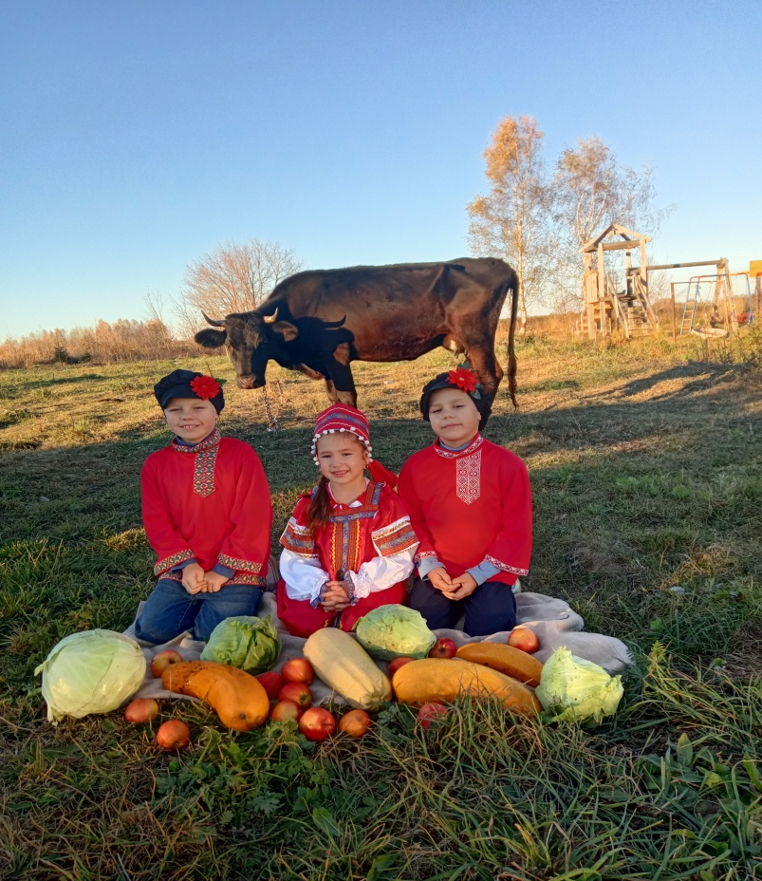 | Выполнил ученик 3 класса  Туманов Иван  Руководитель: Галанина Н.А.,  учитель начальных классов

2025
Содержание:
1. Введение. с.3-4
1.1. Вступление с.3
1.2.Актуальность исследования с.3
1.3.Практическое значение с.3
1.4.Объект исследования с.3
1.5.Предмет исследования с.3
1.6. Гипотеза исследования с.4
1.7. Цель исследования с.4
1.8. Задачи исследования с.4
1.9. Методы исследования с.4
2. Основная часть с.4-7
2.1.Как появился творог? с.4-5
2.2. Что такое творог? с.5
2.3. В чем польза творога? с.5-6
2.4. Какой бывает творог? с. 6
2.5. Что такое консерванты? с.7
3.Практическая часть с.7-11
3.1. Анкетирование одноклассников с.7
3.2. Как различать творог и творожный продукт с.7
3.3. Приготовление творога в домашних условиях с.7-8
3.4. Полезный творог йогов с.8-9
3.5. Опыт на порчу продукта с. 9
3.6. Опыт на наличие крахмала с.9-10
3.7. Опыт на наличие пальмового масла с. 10
4. Заключение с.10-11
5. Источники с.11
6. Приложение с.12 -18

1.Введение.
1.1. Вступление.
На уроках окружающего мира мы говорили о правильном питании и о значении витаминов и микроэлементов для нашего организма.
У нас большая семья, и мы держим корову. Я с детства знаю, что не все продукты питания полезны для организма, а некоторые даже могут привести к болезни. Очень часто в телевизионной рекламе твердят о пользе разных творожков. Но можно ли доверять рекламе? Ведь когда мы покупаем творог, не всегда понятно, в каких условиях и как он был приготовлен. Я решил узнать, весь ли творог одинаково полезен для здоровья?
1.2. Актуальность.
Творог – это питательный кисломолочный продукт, особенно полезный для детского организма. Анкетирование среди ребят нашего класса показало, что из 17 человек только 2 не любят творог. Также я выяснил, что 3 ребенка употребляют творог ежедневно, 13 человек - 2-3 раза в неделю,1 человек - 1 раз в неделю, но мало кто из ребят знает, что такое домашний творог. {Приложение 1}
1.3. Практическое значение.
Я считаю, что не всем производителям творога можно доверять. Мое исследование поможет мне научиться правильно выбирать творог в магазине. Я расскажу о своем исследовании ребятам моего класса, а также детям и учителям на школьной научно-исследовательской конференции, а может быть и на Конференции «Планета открытий». Я расскажу, как можно приготовить творог в домашних условиях. Поэтому я думаю, что мое исследование будет интересно не только мне, но другим детям и взрослым, заботящимся о своем здоровье.
1.4. Объект исследования: творог
1.5. Предмет исследования: польза творога для здоровья человека
1.6. Гипотеза: не весь творог на прилавках магазинов одинаково полезен
1.7.Цель: выяснить, какой творог полезен для здоровья человека
1.8. Задачи:
1. Провести анкетирование среди одноклассников;
2. Проверить безопасность состава продаваемого творога;
3. Исследовать образцы творога на наличие крахмала и растительного жира;
4. Исследовать образцы на порчу продукта на свежем воздухе;
5. Сравнить пользу и вкус домашнего творога с магазинным.
1.9.Методы исследования: изучение информации, наблюдение, анкетирование, фотографирование, сравнение, изучение и обобщение, эксперимент

2. Основная часть.
2.1. Как появился творог?
День и место рождения творога не известны. Но уже древние римляне знали и готовили этот молочный продукт. Римский писатель и философ Луций Колумелла рассказывал о том, что творог в I веке нашей эры любили и богатые, и бедные, употребляли его как в обычном виде, так и вместе с медом, молоком и даже вином.
Есть старинное поверье, что любимым блюдом Бога Кришны был именно творог. Кришна называл творог подарком природы, который прибавляет людям сил физических и умственных, является лечебным продуктом.
В Индии считали, что если разбить горшочек с творогом, то удача и счастье будет с вами целый год. Поэтому в праздничные дни на площадях ставили столбы, на которых крепили горшочки с творогом.
Наши предки получали молоко, приручив диких животных (корову, козу, лошадь). Возможно, что они случайно научились делать творог. У хозяйки скисло молоко, а после того, как сыворотку вылили, она заметила зернистую массу, которая оказалась очень вкусной. И тогда люди стали готовить этот продукт специально. На Руси его готовили в печи в глиняных горшочках.
Вкусным творогом славились Ярославская и Рязанская губернии. До сих пор в России любят творог, теперь его производят в промышленных масштабах.

2.2. Что такое творог?
Творог – это белковый кисломолочный продукт, с давних времен его готовили из скисшего молока – простокваши. Ее переливали в глиняную посуду и отправляли в прогретую печь на несколько часов, чтобы ускорить процесс скисания. Затем массу переливали в полотняный мешок и подвешивали. Компоненты разной структуры разделялись: твердые белые комочки задерживались внутри, а жидкая сыворотка стекала в подставленную посуду. Чем дольше творожная масса провисит в таком положении, тем суше будет готовый продукт. Так готовится зернистый творог, но его можно дополнительно отправить под пресс, чтобы получить более плотную однородную массу. Творог относится к быстро портящимся продуктам, поэтому употреблять его можно только в свежем виде.

Именно такой натуральный творог полезен для здоровья.

2.3. В чем польза творога?

Творог – ценный источник белка. В его состав входят витамины А, D, C и B, молочный белок (казеин), жир и аминокислоты, необходимые для профилактики заболеваний печени и построения мышц.
Творог богат фосфором и кальцием, без которых невозможно правильное формирование костей и костной системы. Эти минералы полезны детям в период роста зубов и костей, при рахите, а также пожилым людям при переломах, при повышенном давлении и болезнях сердца, при заболеваниях почек.

Творог богат молочнокислыми бактериями, которые улучшают работу желудочно-кишечного тракта. Кроме того, творог полезен для нервной системы и заболеваний обмена веществ.
2.4. Какой бывает творог?
Обычно в магазинах можно найти творог с разным процентом жирности:
- 0% жирности (обезжиренный)
- 1-2% жирности (низкожирный)
- 5-9% жирности (обычный)
- 18-20% жирности (полужирный)
- более 30% жирности (жирный)
Каждый человек выбирает творог на свой вкус и в зависимости от целей, которые он преследует (например, похудение, набор мышечной массы и другие варианты).
Зерновой творог получают благодаря прекращению перемешивания сгустка после добавления закваски и подкисления молока. В результате образуется множество маленьких сгустков, которые и составляют зерновой творог.
Творог в тубах (жидкий творог), получается после смешивания творожной массы с сывороткой. Он более однородный и гладкий, чем зерновой творог, и может использоваться для приготовления десертов и соусов.
Пластовой творог производится с использованием закваски, но отличается от зернового тем, что не перемешивается после свертывания белков молока и образования сгустка. Вместо этого творог вынимается из емкости цельным пластом, который не отжимается от сыворотки. Такой творог более нежный и не такой кислый, как зерновой.
2.5. Что такое консерванты?
Вредные синтетические добавки в твороге и творожной массе — это консерванты, которые продлевают срок годности продукта и останавливают рост дрожжей и плесени. Но они могут вызвать рак, болезни почек, расстройство кишечника, аллергию. Так, сорбиновой кислоты (консервант Е-202) и фосфатов в твороге быть не должно. Фосфаты опасны еще и тем, что «вымывают» из организма кальций. К сожалению, о консерванте производители тоже не всегда заявляют.
3. Практическая часть.
3.1. Анкетирование одноклассников.
Среди учеников 3 класса я провел анкетирование и выяснил, что ребята любят творог и часто употребляют в пищу. Ребята знают, что творог полезен для зубов и для всего организма, а как правильно выбирать его в магазине не знает никто{Приложение2} Только 4 одноклассника видели, как готовится настоящий домашний творог. Многим детям творог покупают родители.
Я решил рассказать о том, как важно уметь выбирать творог, как различить творог и творожный продукт, показать, как можно приготовить творог дома и подготовил для ребят памятки {Приложение 3}
3.2.Как различить творог и творожный продукт?
Я узнал, что творожный продукт не может называться «творогом», и никакой пользы в нем нет. Нужно помнить, что творожный продукт содержит консерванты и не может быть полезен человеку. Это можно понять по сроку годности. Творожный продукт может храниться даже несколько месяцев!
Чтобы отличать творог от творожного продукта нужно обратить внимание на следующие признаки:
- Состав. Натуральный творог не содержит ничего, кроме молока и заквасочных культур. В творожный продукт включают крахмал, жиры растительного происхождения, консерванты, антиокислители.
- Консистенция. По консистенции продукты с заменителями молочных жиров или с каким-либо растительным маслом будут пастообразными. Натуральный творог чаще рассыпается.
- Вкус и запах. У натурального творога слегка кисловатый запах и во вкусе всегда присутствует кислинка. У творожного продукта не будет кисловатого запаха, и на вкус он будет слаще, чем натуральный творог.
- Срок годности. Настоящий творог хранится не больше 3 суток, а творожный продукт - несколько месяцев.
3.3. Приготовление творога в домашних условиях.
Чтобы приготовить творог в домашних условиях, нужно соблюдать четыре этапа:
Сквашивание молока.
Для этого подходит молоко с небольшим сроком хранения. В качестве закваски можно использовать кисломолочные продукты: свежий кефир, сметану.
Отделение сыворотки.
Существует два способа отделения сыворотки. Первый способ - «холодный», без нагревания. И второй – с нагреванием сквашенного молока. Подогревать сквашенное молоко можно как в кастрюле, так и на водяной бане. Главное — следить за температурой: прогревать кисломолочную массу можно только на самом маленьком огне до температуры не выше 80 градусов.
Процеживание сыворотки из створоженной массы.
Для этого нужно взять чистую кастрюлю, поставить на неё дуршлаг, застеленный несколькими слоями марли, и откинуть в него массу.
Улучшение вкуса и жирности. По желанию можно добавить сливки, сметану, соль или сахар.
Домашний творог хранится не дольше 3–4 дней!

3.4. Полезный творог йогов
Я узнал, что существует рецепт приготовления полезного творога, его готовят йоги. Такой творог содержит мало кислот и сохраняет полностью белок, он не вызывает бродильных процессов в организме. И он очень вкусный. А готовить его просто. Сначала надо выжать в стакан сок одного лимона, потом поставить на плиту кастрюлю с 1 литром молока. В тот момент, когда молоко должно вот-вот закипеть, влить в него сок лимона и быстро перемешать. Тут же снять кастрюлю с огня. Ну а дальше осталось только отделить творог от сыворотки.
3.5. Опыт на порчу продукта
Я решил провести опыт на порчу продукта и узнать, что будет с творогом, оставленным на открытом воздухе, через 2 недели. Для опыта я взял «Княгиниский творог», «Сладкая жизнь» и свой домашний творог.
В начале опыта все образцы ничем не отличаются, только творог "Сладкая жизнь" имеет вид молочного киселя, очень жидковатый, скорее всего, в нем есть крахмал. Я хранил образцы творога при комнатной температуре и через 2 недели увидел, что купленный в магазине творог покрылись желтым налетом и появился сладковатый запах творожного сырка. В домашнем твороге испарилась вся влага, а твердые вещества высохли и рассыпались {Приложение 4}.
Вывод: Магазинный творог имеет химические добавки, именно они образовали желтый налет и сладковатый запах. Домашний творог стал похож на сухое зернышко. При этом ни один творог не покрылся плесенью!
3.5. Опыт на наличие крахмала
Плотный зернистый творог – это результат работы полезных бактерий. Но многие производители получают плотный продукт, добавляя загустители, в том числе и крахмал. В обезжиренном твороге он добавит веса, а в жирный творог его добавляют, чтобы не текла сыворотка. Крахмала в твороге допускается не более 2 г на 100 г творога. Установить, есть ли в твороге крахмал, можно при помощи раствора йода. В результате реакции появляется черно – фиолетовое окрашивание. Я решил проверить, может ли в образцах содержаться крахмал, не указанный в составе. Я взял творог "Княгининский", "Сладкая жизнь", «Городецкий» с рынка города Бор и для сравнения домашний творог. На каждый образец я капнул раствор йода. Выяснилось, что не все образцы творога содержат крахмал, но в рыночном «Городецком» твороге крахмал присутствует в большом количестве {Приложение 5}.
Вывод: В образцах творога «Сладкая жизнь» и «Княгининский» крахмал присутствует в небольшом количестве. В рыночном «Городецком» твороге крахмала много. В домашнем твороге крахмал отсутствует вообще, т.к. при его изготовлении мы использовали только коровье молоко.
3.6 Опыт на наличие растительных жиров
Я взял прозрачный стакан и положить в него по чайной ложке творога, залил творог кипятком и перемешал.
Если в продукте есть растительные жиры, то творог распадётся на мелкие части, почти растворится.
А если творог останется целым, тягучим и его можно скатать в шарик, значит, продукт прошёл испытание. Я узнал, что в натуральном твороге белок животного происхождения при высоких температурах сворачивается.

Вывод: В твороге «Сладкая жизнь» количество растительных жиров было превышено. Творог полностью растворился, осталась только мутная вода. В «Городецком» твороге с рынка продукт распался на мелкие частички и поднялось небольшое количество творожного сгустка, значит растительные жиры также присутствуют. В твороге «Княгининский» растительные жиры присутствуют, но на дне стакана остался творожный осадок. В домашнем твороге растительные жиры отсутствуют вообще, творог свернулся в комочки.
4. Заключение.
Моя гипотеза подтвердилась - не все виды творога одинаково полезны. Некоторые даже вредны. Поэтому перед покупкой важно внимательно изучать упаковку.
1.При покупке творога в магазине нужно помнить, что натуральный творог хранятся не более 14 суток при температуре от +2 до +6 градусов, на упаковке написано «творог», и кроме молока и полезных заквасок там быть ничего не должно.
2. Домашний творог полезнее и вкуснее магазинного, он не содержит химических добавок, а значит, безопасен.
3. Производители не всегда указывают все компоненты
4. Я подготовил для ребят памятку о пользе творога и рассказал, как можно приготовить творог дома. {Приложение3}
Я еще не очень хорошо разбираюсь в качестве молока, из которого получается вкусная простокваша, а из нее полезный творог, поэтому хочу продолжить исследование состава молока. А еще меня заинтересовало, почему не все люди могут пить молоко, я собираюсь это выяснить!
Источники.
1.Творог: история и производство, польза и вред, состав и интересные факты
https://rlst.by/2023/10/20/tvorog-istoriya-i-proizvodstvo-polza-i-vred-sostav-i-interesnye-fakty/
2.Самое важное про творог
https://rlst.by/2023/10/20/tvorog-istoriya-i-proizvodstvo-polza-i-vred-sostav-i-interesnye-fakty/
3.Старт в науке.Научный журнал для школьников ISSN 2542-0186
https://science-start.ru/ru/article/view?id=1049

Приложение 1
Анкета «В чём польза творога?»
- Любишь ли ты творог?
Рисунок 1
- Ты ешь творог каждый день?
Рисунок 2
- Знаешь ли ты, что такое «настоящий домашний» творог?
Рисунок 3
- Знаешь ли ты, чем полезен творог?

Рисунок 4
- Умеет ли твоя семья готовить творог в домашних условиях?
Рисунок 5

Приложение 2
Как приготовить творог в домашних условиях
1 этап. Для приготовления натурального домашнего творога необходимо использовать натуральное коровье молоко | 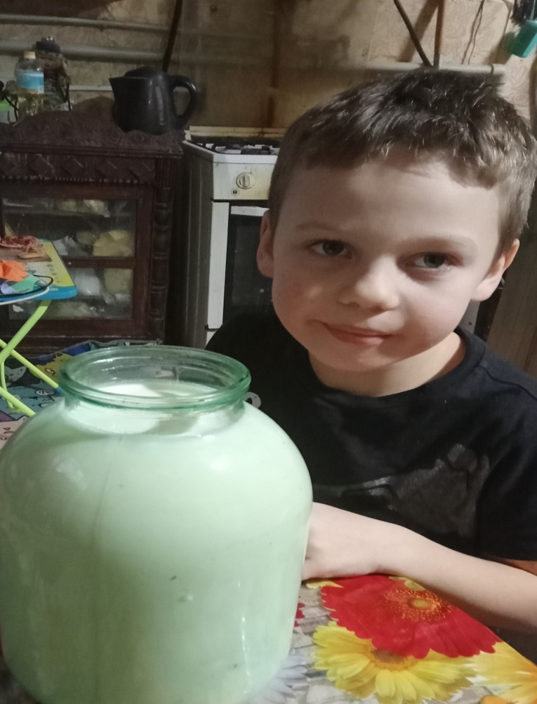
2 этап. Наливаем молоко в кастрюльку и доводим до кипения, далее оставляем молоко на двое суток в теплом месте | 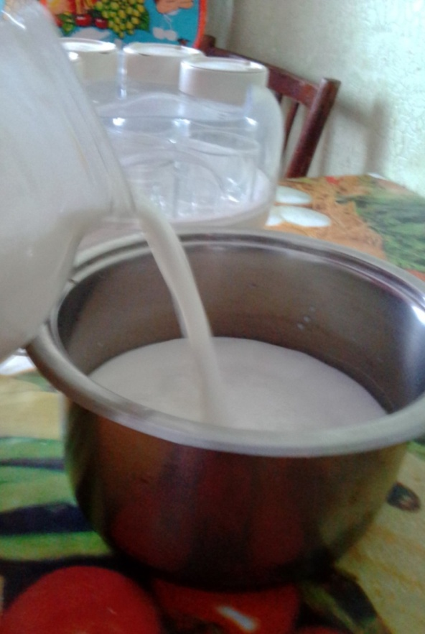
3 этап. Нашу простоквашу ставим на медленный огонь, подогреваем до 80 градусов. Отделяем творог от сыворотки с помощью марли | 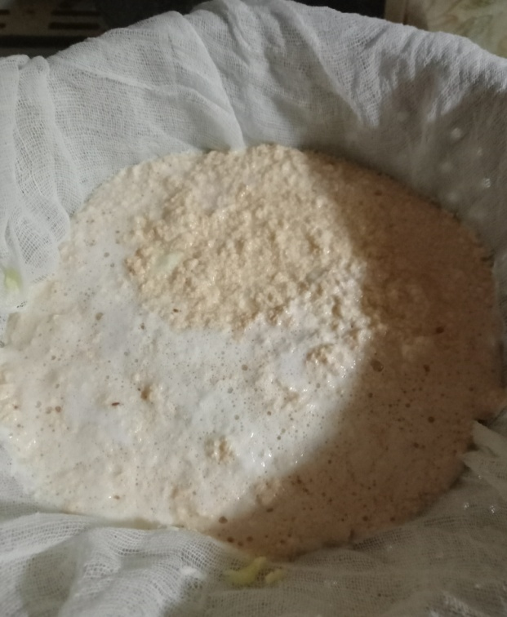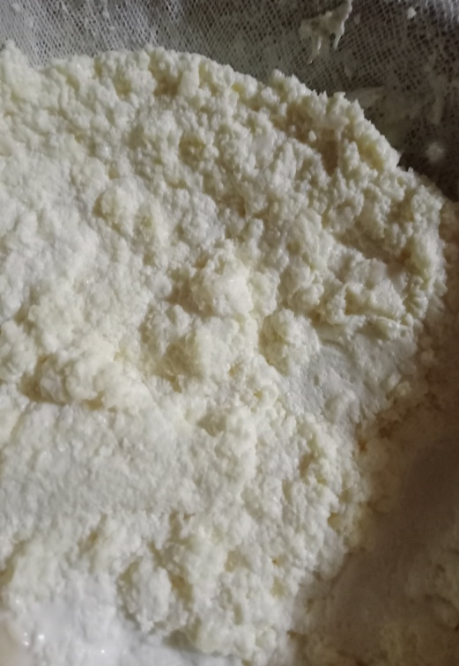
4 этап. Подвешиваем творог для лучшего прессования | 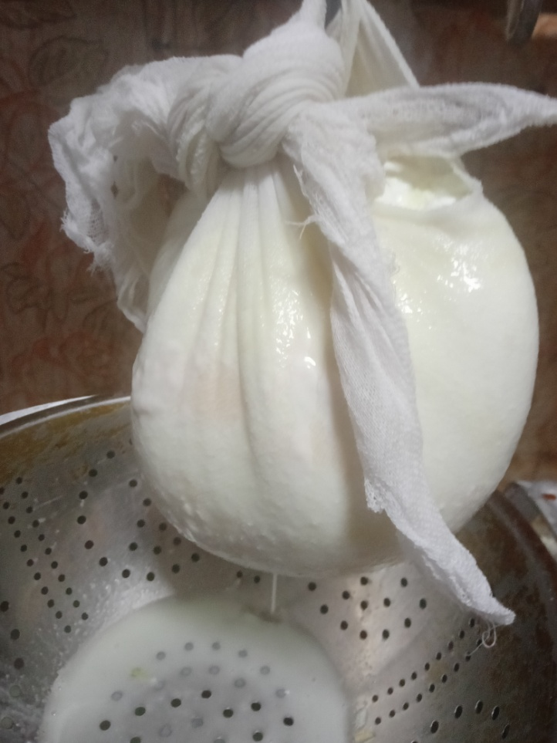

Приложение 3
Памятка " Какой творог полезен?"
Натуральный творог | Творог с добавками, творожный продукт
Упаковка
Герметичная твёрдая, пластиковая или вакуумная | Мягкая, бумажная упаковка
Реакция на йод
Желто-коричневый цвет  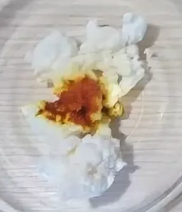 | Сине-фиолетовый цвет  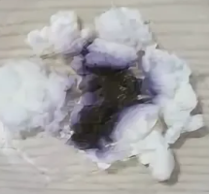
Реакция на кипяток
Образование единого тугого комочка  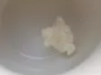 | Рассыпание на зёрнышки, растворение  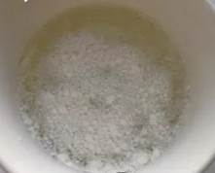
Состав
Молоко, бактериальная закваска, сычужный фермент (указывает на присутствие в продукте кальция в большом количестве) | В составе настоящего творога должны отсутствовать: сухое молоко, консерванты, растительные жиры (только молочные)
Срок хранения
36 часов | Более 36 часов
Состав
Молоко, закваска, сычужный фермент (указывает на присутствие в продукте кальция в большом количестве) | В составе настоящего творога должны отсутствовать сухое молоко, консерванты, растительные жиры (только молочные)

Внимание! Творог содержит лактозу — молочный сахар. Люди могут испытывать сложности с перевариванием творога, что может вызывать дискомфорт в виде вздутия живота и диарею.
Некоторые виды творога могут содержать высокое количество натрия, что нежелательно для людей, страдающих повышенным давлением. Выбирайте творог с низким содержанием соли.
Чем выше жирность творога, тем больше возможность присутствия в нем растительных жиров. Выбирайте творог 5% жирности и сами добавляйте в него сметану.
У некоторых людей может быть аллергия на молочные продукты, проявляющаяся в форме высыпаний, кожного зуда или затруднённого дыхания. В случае аллергии от творога лучше отказаться.
Приложение 4.
Опыт на порчу продукта на открытом воздухе.
Творог «Сладкая жизнь» (180 г)
Творог «Княгининский» 3,2% (180 г)
Творог домашнего приготовления
1. Образцы творога хранить при комнатной температуре 2 недели;
2. Через 2 недели посмотреть результат.
3. Опыт показал, что купленные в магазине творог через 2 недели покрылся белым налетом и появился сладковатый запах, а в домашнем испарилась вся влага, а твердые вещества высохли и рассыпались.
Вывод: Магазинный творог имеет химические добавки, они образовали налет. Домашний творог стал похож на твердое зерно. При этом ни один
творог не покрылся плесенью
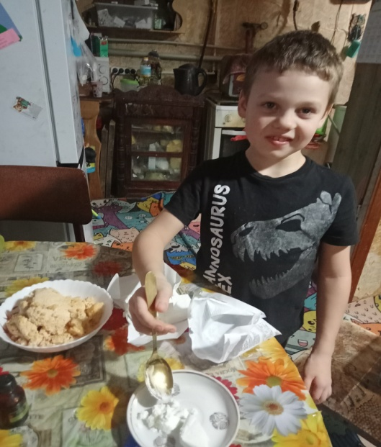 | 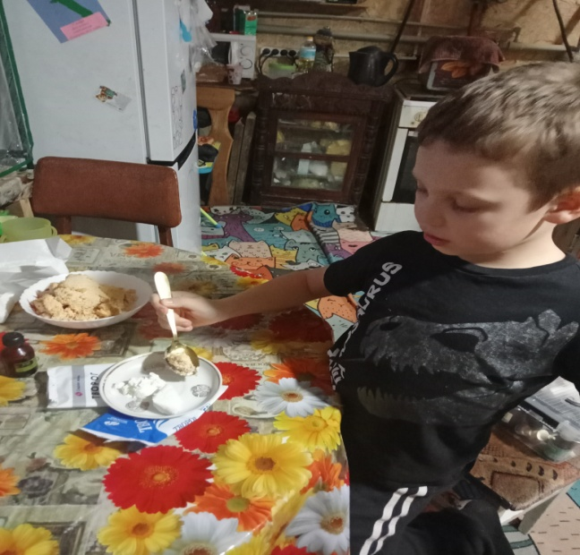
Приложение 5.
Опыт на наличие в твороге крахмала.
Творог «Сладкая жизнь» - заявлен
Творог «Княгининский» - не заявлен
Творог «Городецкий» рыночный - не заявлен
Творог домашнего приготовления
1.На подготовленные образцы творога капнуть несколько капель йода.
2. Если в образце есть крахмал, то он даст образцу черно-фиолетовый цвет.
Вывод: В образце творога «Сладкая жизнь» крахмал присутствует в небольшом количестве. В рыночном «Городецком» твороге крахмала много. В твороге «Княгининский» крахмала очень мало. В домашнем твороге крахмал отсутствует.
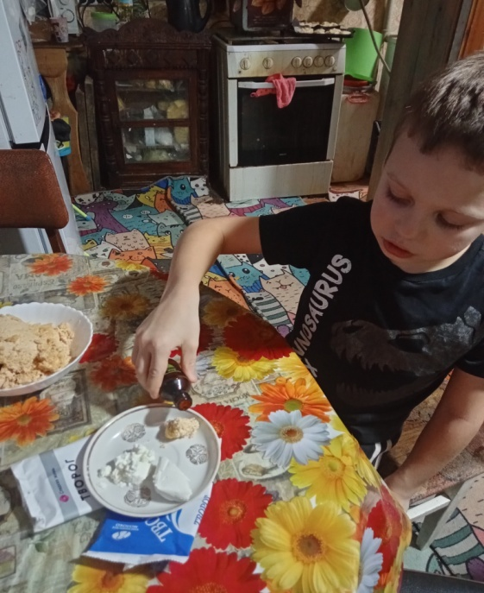 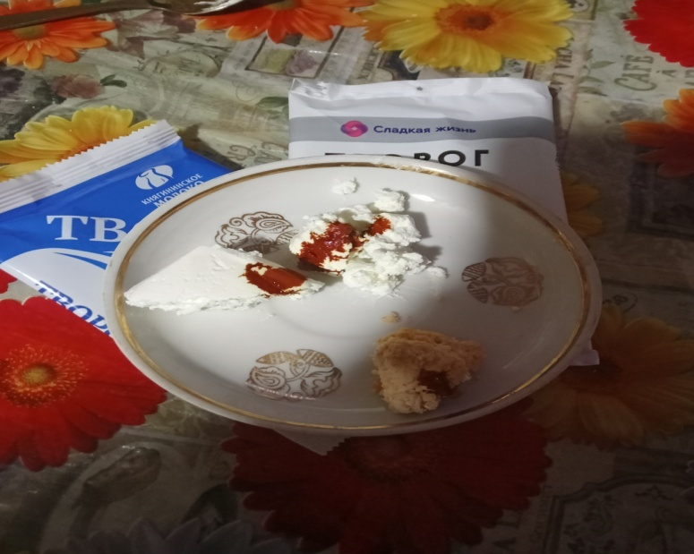
Приложение 6.
Опыт на наличие растительных жиров в твороге
Творог «Сладкая жизнь» - заявлен
Творог «Княгининский» - не заявлен
Творог «Городецкий» рыночный - не заявлен
Творог домашнего приготовления
1. В прозрачные стаканы положить по чайной ложке приготовленных
образцов творога, залить кипятком и перемешать.
2.Если в продукте есть растительные жиры, то творог распадётся на мелкие части, почти растворится.
3.Если творог останется целым, тягучим и его можно скатать в шарик, значит, продукт прошёл испытание.
В натуральном твороге белок животного происхождения при высоких температурах сворачивается.
4.Также можно попробовать продукт на вкус: если в творог добавлены растительные жиры, то на языке останется неприятный маслянистый вкус и ощущение жирной плёнки
Вывод: В твороге «Сладкая жизнь» количество растительных жиров было превышено. Творог полностью растворился, осталась только мутная вода. В «Городецком» твороге с рынка продукт распался на мелкие частички и поднялось небольшое количество творожного сгустка, значит растительные жиры также присутствуют. В твороге «Княгининский» растительные жиры присутствуют, но на дне стакана остался творожный осадок. В домашнем твороге растительные жиры отсутствуют вообще, творог свернулся в комочки.
